多 Agent 异常行为与信息传播可视分析
  - 第一次作业 数据处理实验报告
课程名称 ［待填写］
小组名称 ［待填写］
姓名及学号 ［待填写］
指导教师 ［待填写］
完成日期 ［待填写］

本次实验内容
本次实验以 VAST Challenge 2026 Mini-Challenge 1 的官方数据为对象，主要完成数据下载、数据理解、数据过滤和数据处理四个步骤。在此基础上，再把处理结果绘制成图表，查看不同 Agent 的沟通方式及与 HarborCrest 并购相关的记录。
报告按实际操作顺序整理。每一步都保留了输入、处理方法、输出结果和对应的中间文件，便于之后写课程作业或重新检查数据时继续使用。
表 1 实验数据概况
检查项目 | 本次实际结果
消息与角色 | 912 条消息，7 个 Agent
轮次与时间 | 23 个轮次，2046年5月17日至6月5日
处理结果 | 8 张标准化表，原消息全部保留
分析结果 | 69 条异常候选，需结合原文复核

官方数据来源 https://github.com/vast-challenge/2026-data
官方任务说明 https://vast-challenge.github.io/2026/MC1.html
项目仓库 https://github.com/KLCplus/vis_agent

一 实验目的与实验方法
这次实验首先需要弄清楚原始文件到底记录了什么。如果直接根据比赛背景去画图，就容易把角色名称、消息关系和时间间隔理解错。因此，我先检查数据结构，再进行字段整理，最后才计算统计结果。
本次希望解决的问题有三个：数据能否被完整读取，处理后的每条记录能否回到原始消息，以及图表中的数量能否由处理结果重新计算。敏感主题和异常行为先用规则初筛，不使用大模型 API。
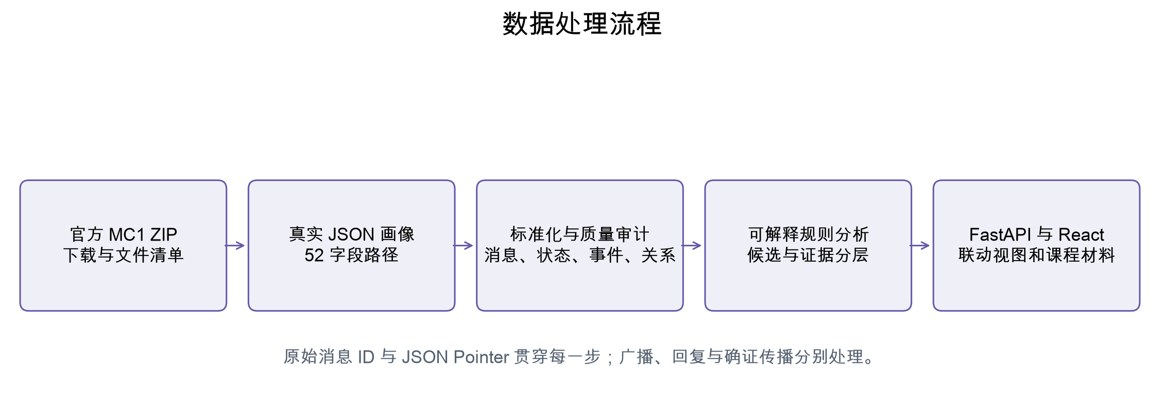
图 1 从官方文件到标准化数据和图表的处理步骤
表 2 实验工具与方法
项目 | 采用的方法
数据读取 | Python JSON 与 CSV
统计处理 | Pandas 和标准 Python 统计
通信关系 | 接收人映射与回复引用检查，NetworkX 绘图
交互图表 | React、TypeScript、Apache ECharts
数据服务 | FastAPI，只读结构化文件

图中的每一步都有文件输出。这样即使后面的图表需要修改，也不必重新猜测前面是如何处理的。完整流程可以通过脚本重复执行。

二 数据下载与原始文件检查
首先从官方仓库下载 VAST_Challenge_2026_MC1.zip，再解压检查文件。压缩包并不是只有一个 JSON，其中还带有数据说明、作答表和 macOS 生成的辅助文件。这里先把所有条目列出来，再区分哪些文件参与分析。
表 3 压缩包文件清单汇总
文件或类别 | 数量 | 大小
MC1_final_00.json | 1 | 987,742 B
mc1 data description.md | 1 | 5,699 B
Answer Sheet.htm | 1 | 83,347 B
macOS 辅助文件 | 4 | 6,631 B

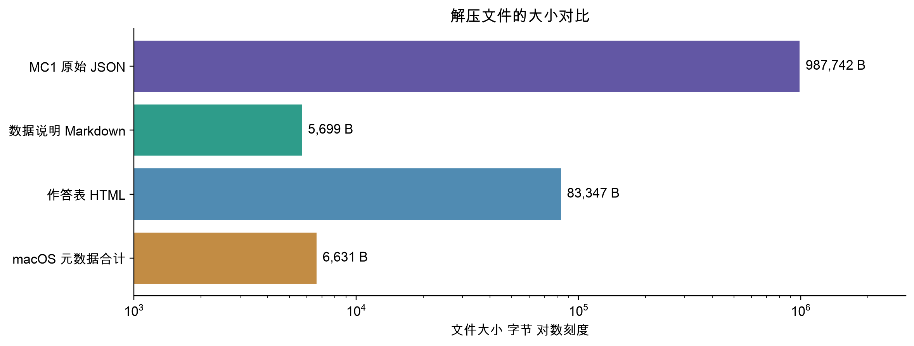
图 2 解压条目的大小对比
可以看到，真正承载实验数据的是 JSON 文件。压缩包共有 7 个文件条目，其中 3 个是需要阅读的语义文件，另外 4 个属于系统元数据，不作为消息记录处理。
中间证据：reports/evidence/01_archive_inventory.csv。原始压缩包保存在 data/raw，下载脚本支持重新获取，也支持从已有官方压缩包离线解压。

三 理解实际 JSON 结构
解压后，我先查看 JSON 的顶层结构。实际文件只有 rounds 这个顶层字段，每个轮次再包含环境信息、消息列表和参与者列表。这里与数据说明中的示例并不完全一致，消息是直接放在 communications 中的，因此后面的程序以真实文件为准。
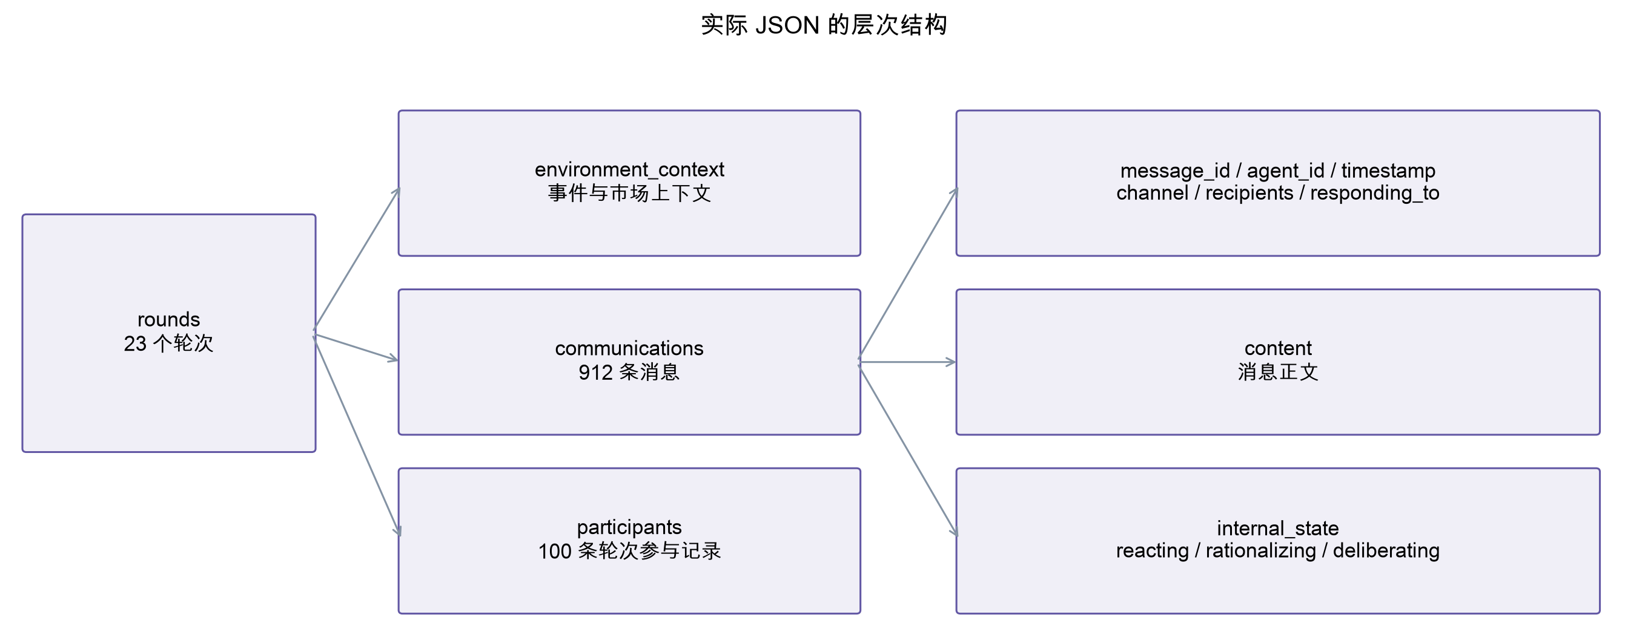
图 3 原始文件中的主要层次和实际记录数量
表 4 本次解析使用的主要字段
字段 | 读取后的含义
hour | 轮次起点，不是每条消息自己的发送时间
environment_context | 市场快照、外部事件、人员不可用等环境
communications | 逐条消息、正文、内部状态与消息引用
participants | 该轮参与角色和声明的动作
internal_state | reacting、rationalizing、deliberating 三种状态流

这一步共递归检查了 52 个字段路径。字段字典保留每种类型出现的次数及 null 数量，后面发现异常值时可以据此定位，而不是只看某一条示例记录。
中间证据：data/reports/data_dictionary.csv；reports/evidence/02_message_field_audit.csv。

四 Agent 角色与消息规模
接下来按照原始 agent_id 统计每个 Agent 的消息量。这里不根据正文语气判断“实际是谁在说话”，因为这样会改变原始记录的归属。角色标签只用于显示，原 ID 始终保留。
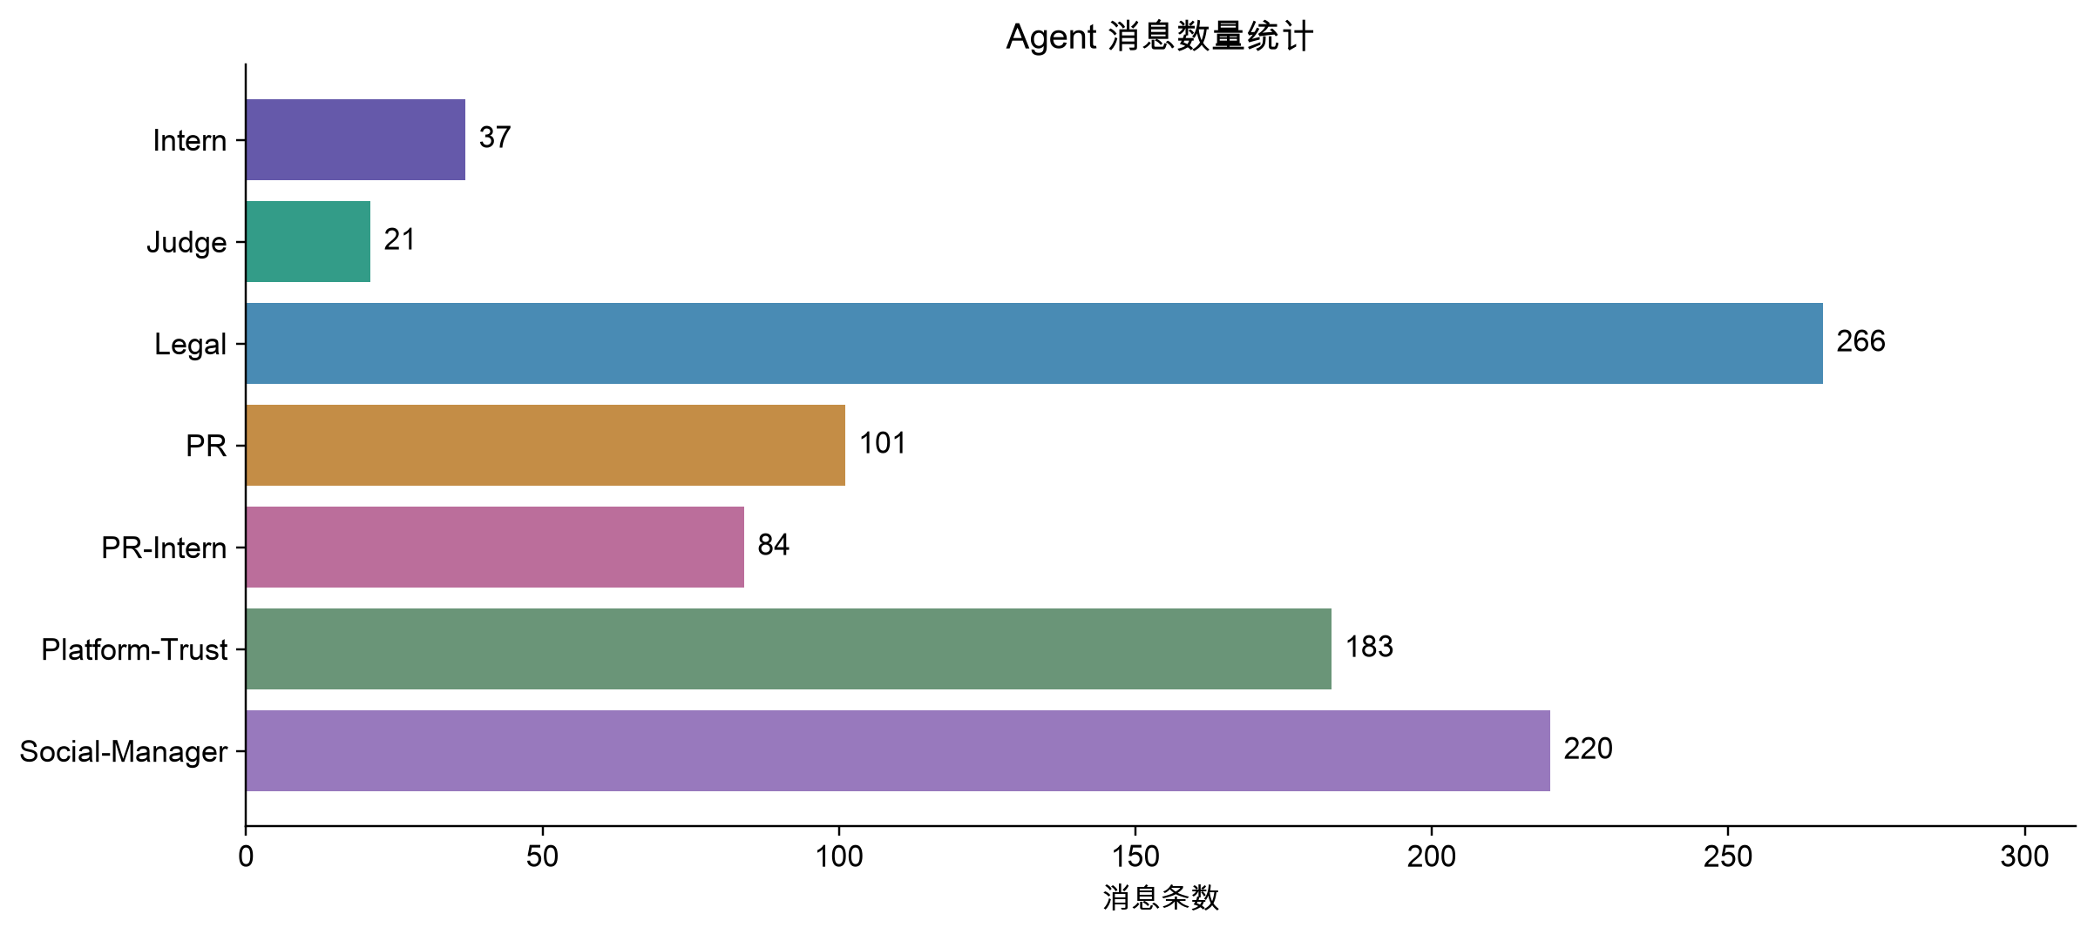
图 4 各 Agent 发出的消息数量
表 5 角色及实际消息数量
实际 Agent ID | 原始职能 role | 消息数
intern_agent | intern | 37
judge_agent | judge | 21
legal_agent | legal | 266
pr_agent | pr | 101
pr_intern_agent | pr_intern | 84
quality_agent | platform_trust | 183
social_media_agent | social_media | 220

结果中，Legal-Agent 发出的消息最多，为 266 条。Judge 的消息相对较少，但消息少不等于作用小，后面还需要结合具体记录看它是否参与合规判断。

五 通信渠道的分布
读取 channel 后，可以把沟通分成内部讨论和公开发布两类。这里将 official_post、personal_post、anonymous_post 作为公开渠道，其余三个已知渠道作为内部沟通。
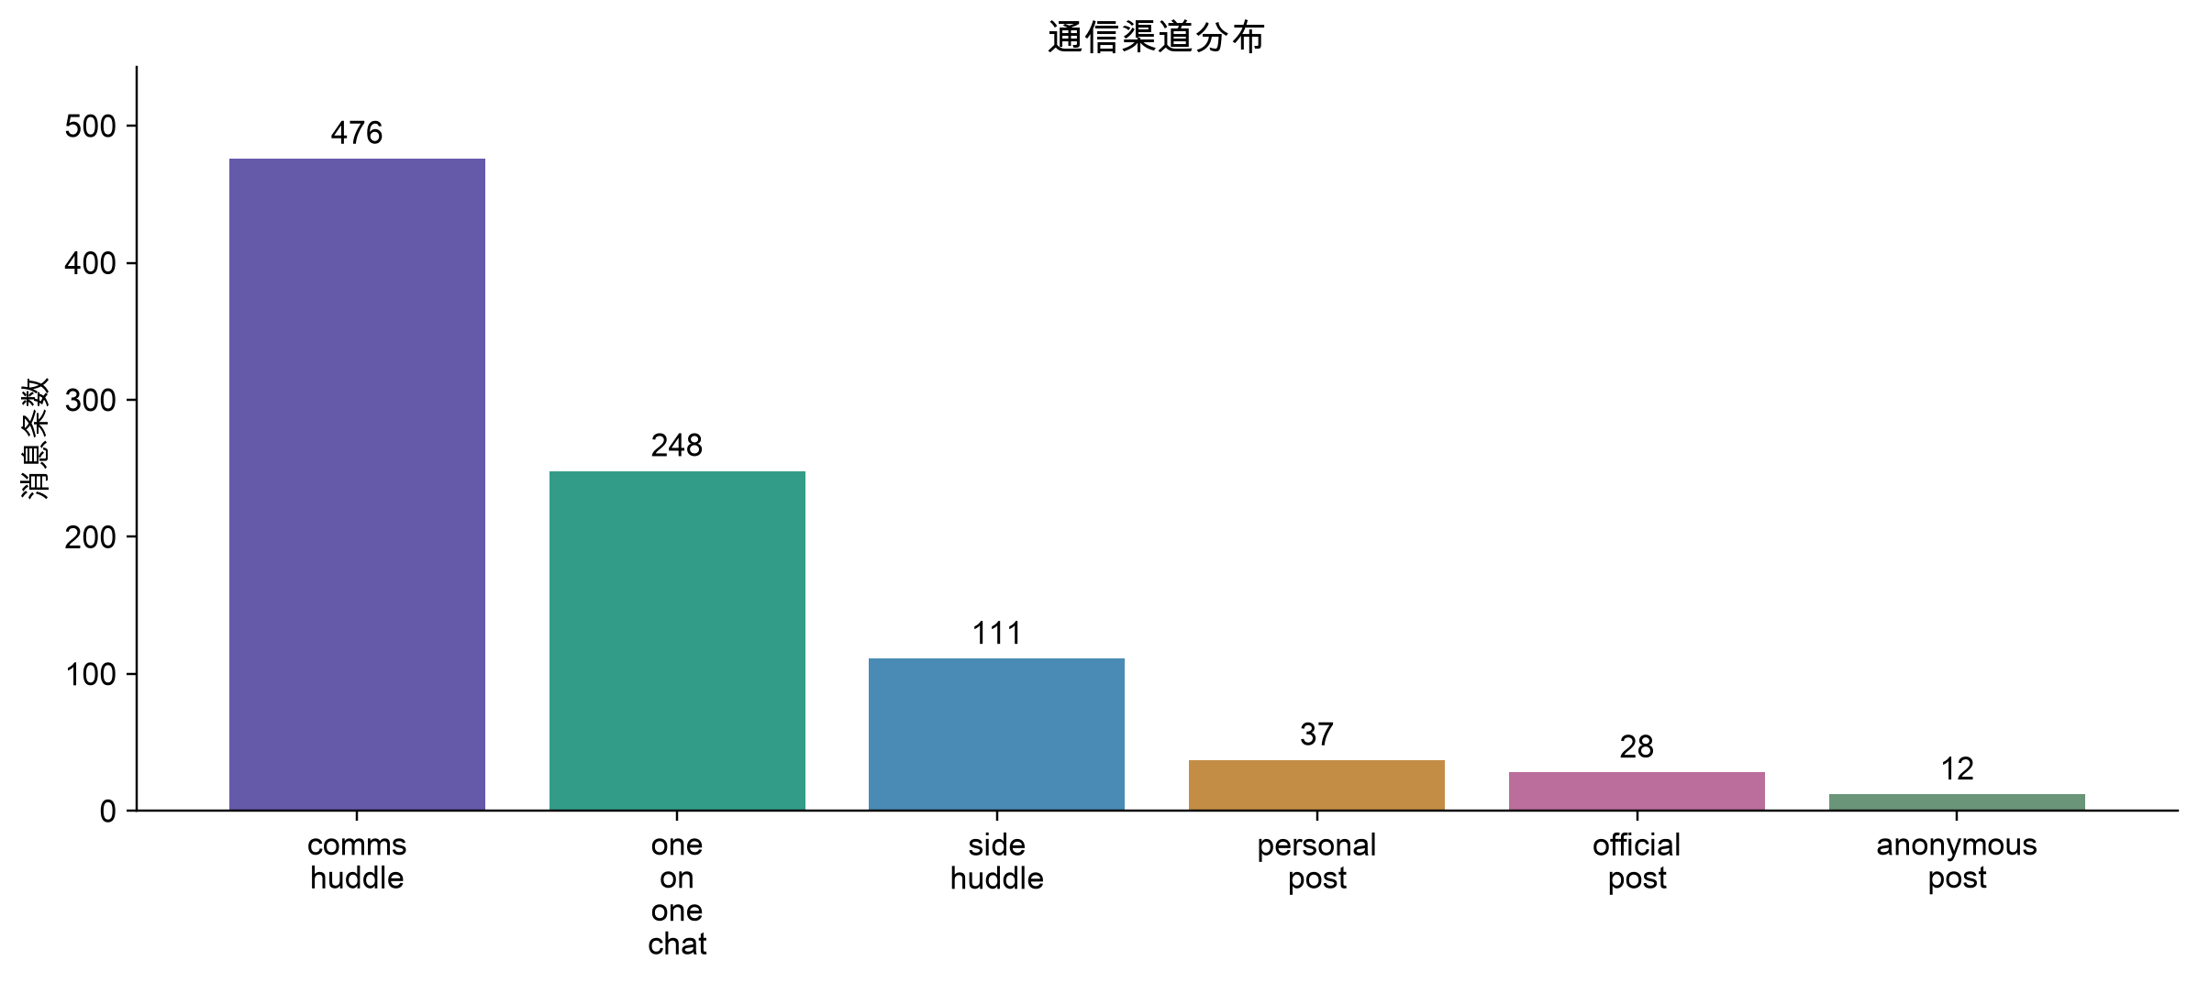
图 5 六种真实通信渠道的消息数量
表 6 渠道统计明细
渠道 | 数量 | 占全部消息比例
comms_huddle | 476 | 52.19%
one_on_one_chat | 248 | 27.19%
side_huddle | 111 | 12.17%
personal_post | 37 | 4.06%
official_post | 28 | 3.07%
anonymous_post | 12 | 1.32%

内部沟通合计 835 条，公开发布 77 条，约占全部消息的 8.44%。虽然公开消息数量不多，但它们直接面向外部，因此在后续筛选中需要单独观察。

六 轮次顺序与真实时间
处理时间时发现，前期记录主要按天给出，危机当天改成按小时给出。如果直接把第 1 轮到第 23 轮当成连续的 23 小时，时间分布和通信速率都会出错。所以，我同时保留轮次顺序与原始时间戳。
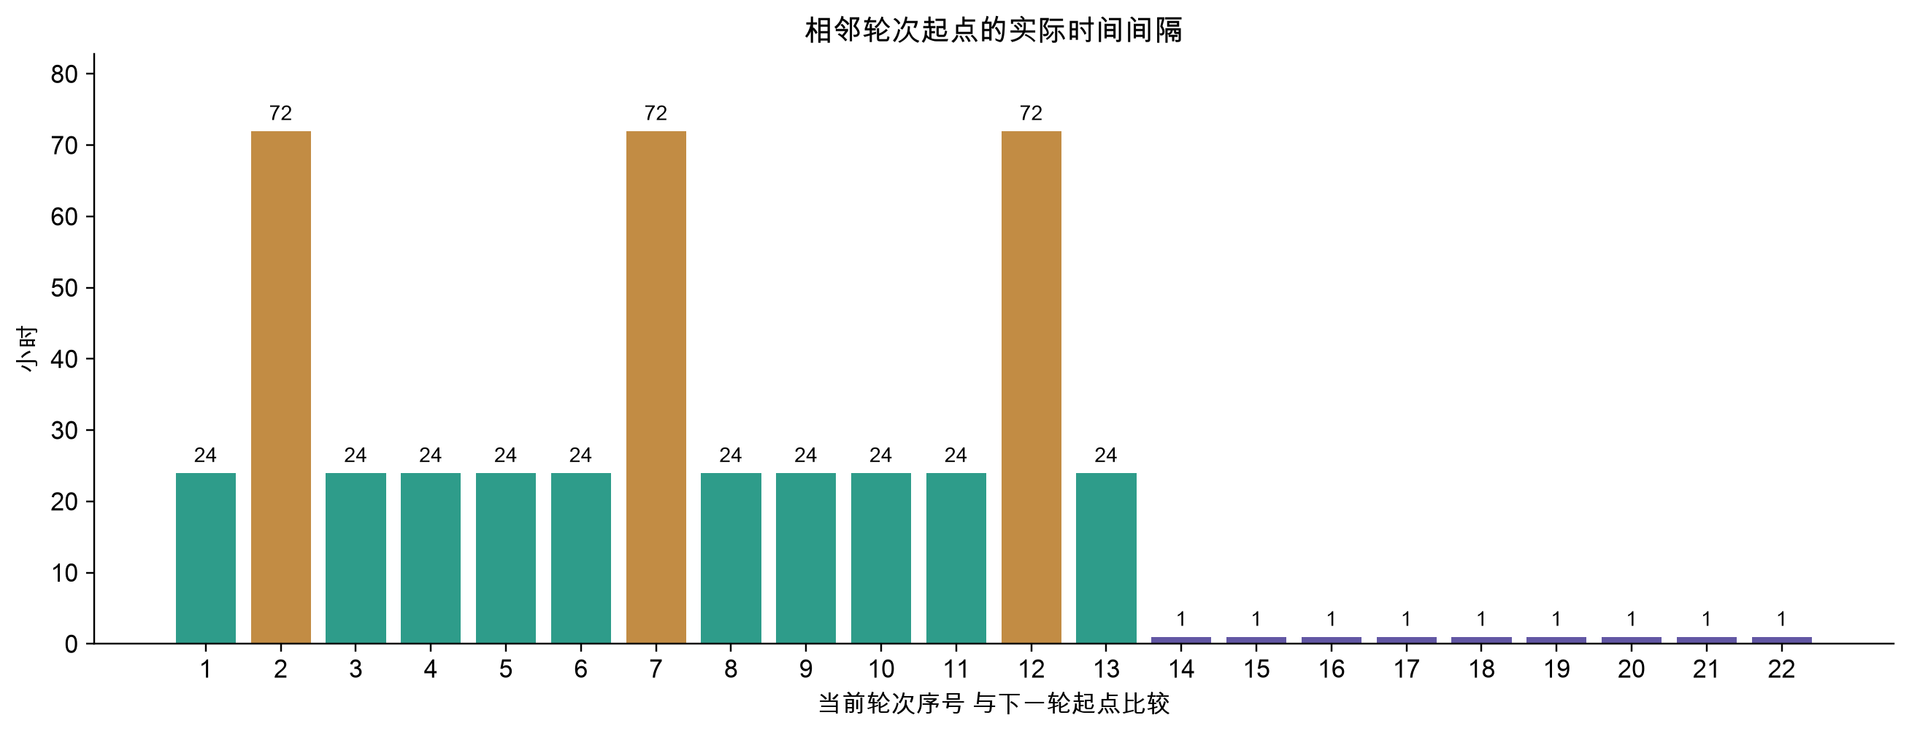
图 6 相邻轮次起点之间的实际间隔
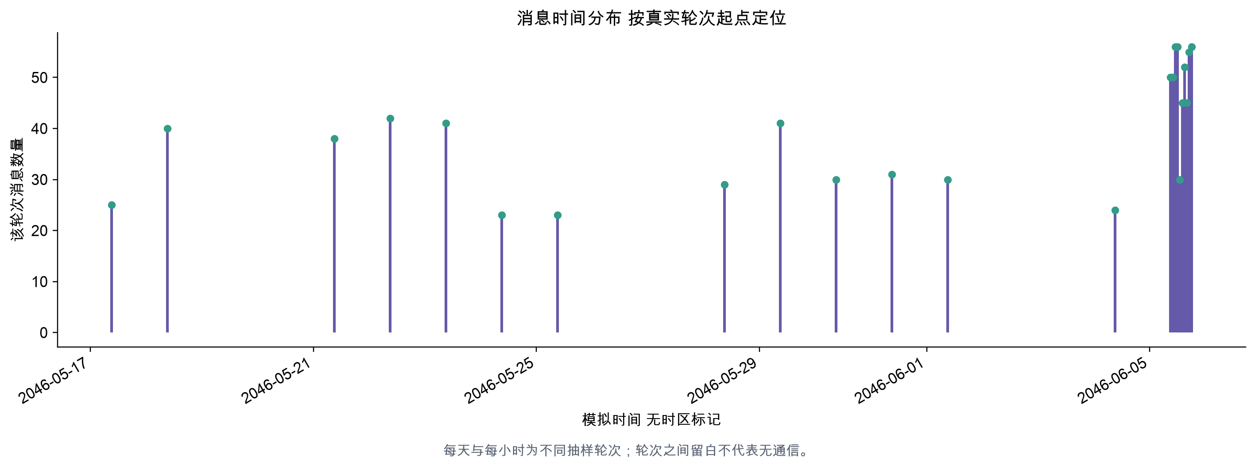
图 7 按真实时间定位的轮次消息分布
相邻起点间隔统计为：24 小时有 10 次，72 小时有 3 次，1 小时有 9 次。图中的空白仅说明没有给出新的轮次样本，不能解释成这一段时间完全没有通信。
最后一轮没有下一轮起点，分析窗口按 18:00 到最后一条消息 18:55 计算，为 55 分钟。所有时间都保留官方未指定时区的模拟时间，不换算为当前真实日期。
中间证据：reports/evidence/03_round_windows.csv 保存全部轮次起点、下轮起点、窗口时长、消息数和公开消息数。

七 缺失值与空值检查
在做缺失值检查时，我把“字段不存在”“字段值是 null”和“数组为空”分开统计。这三种情况含义不同，不能直接合并后统一删除。
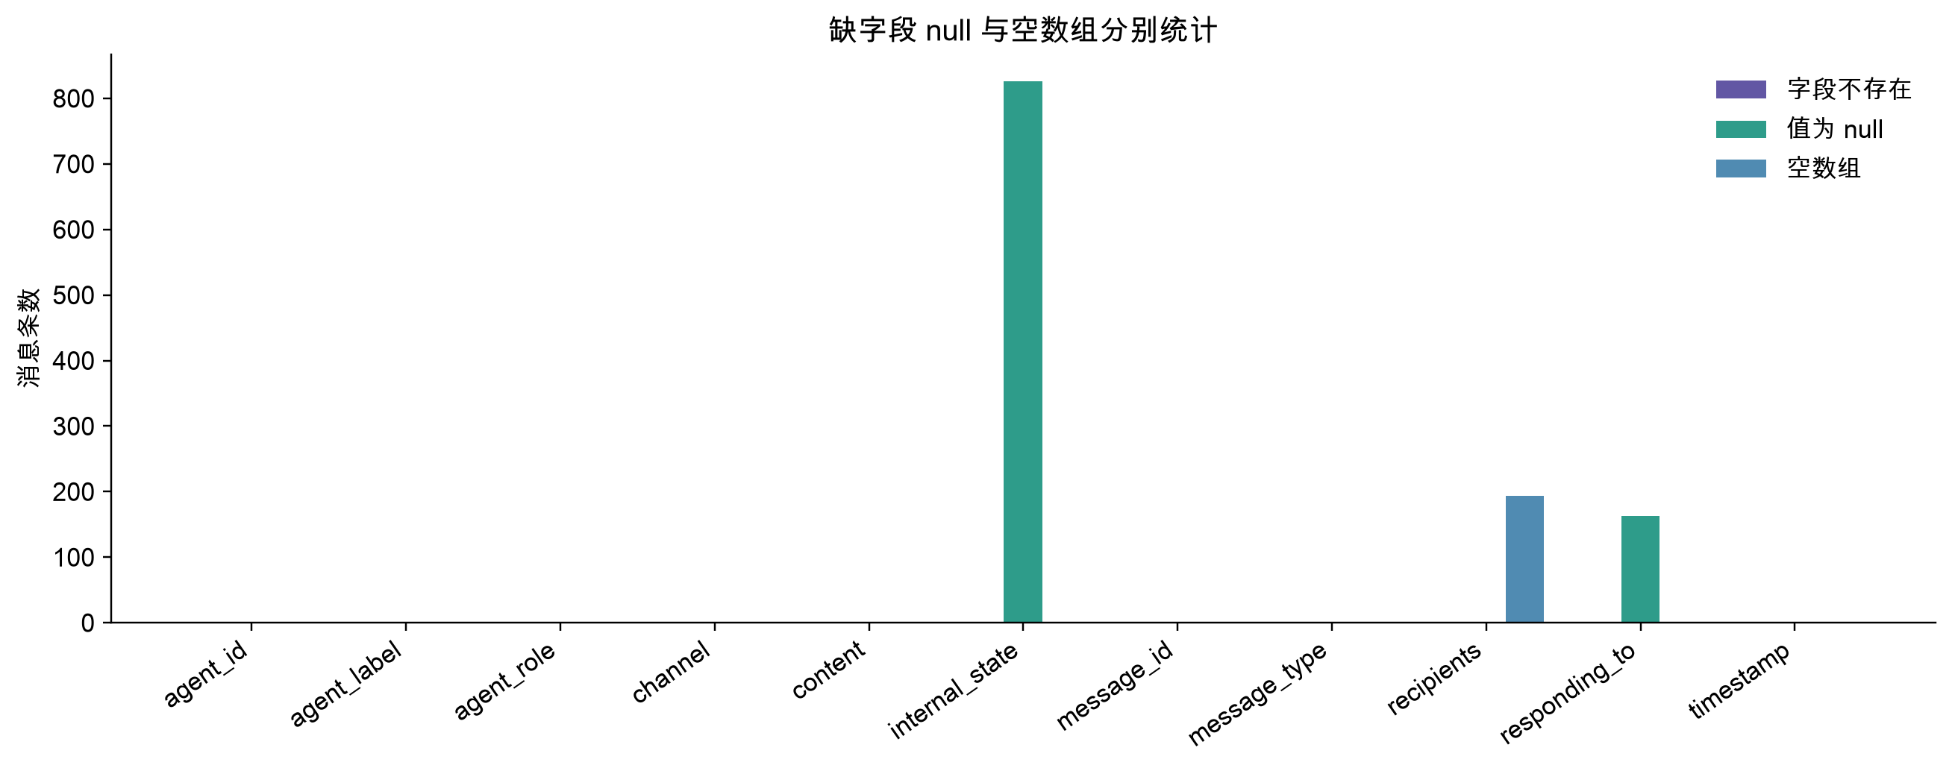
图 8 逐字段检查缺失 null 与空数组
表 7 主要数据质量结果及处理方式
检查项 | 实际数量 | 本次处理
缺少必要字段 | 0 | 无缺字段记录
internal_state 为 null | 826 | 保留消息，不补造内部状态
responding_to 为 null | 163 | 保留消息，不补造回复对象
recipients 为空数组 | 194 | 保留为空，不猜测受众
不同 ID 的相同文本冗余 | 88 | 保留各条 ID 和来源

internal_state 为空，只能说明这条消息没有给出内部状态；它本身的正文、发送者和时间仍然完整。如果将这类消息删除，会丢失大量正常通信记录。因此，本次质量检查以标记和保留为主。

八 数据过滤与保留策略
数据过滤主要用于缩小分析范围，并没有把所有与并购无关的消息从底表中删掉。正常消息还要作为行为对照，所以处理后的消息表保留全部原始消息。
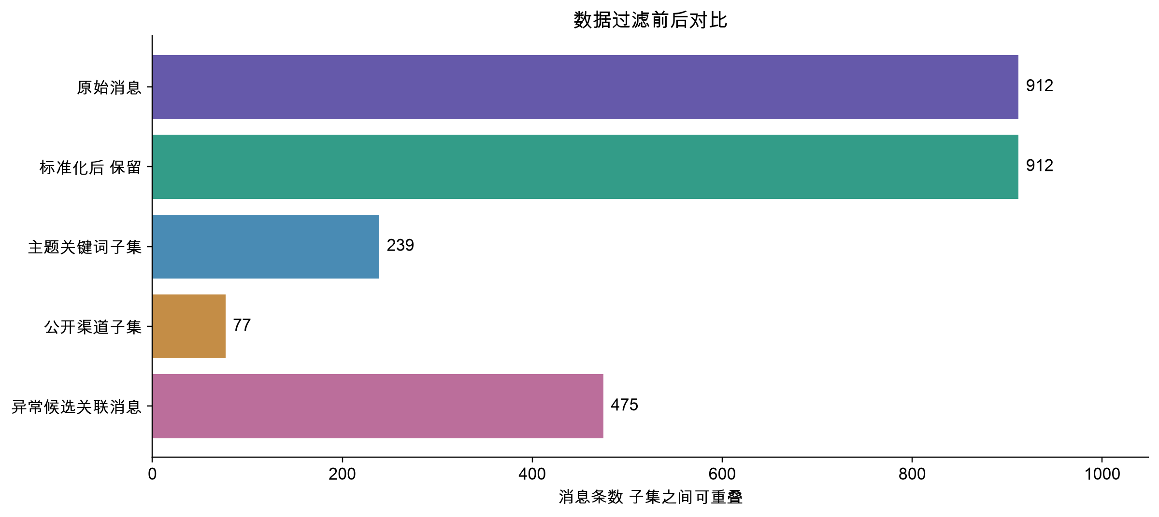
图 9 原始消息 标准化保留与分析子集的对比
表 8 本次过滤和清洗规则
处理情况 | 采用的规则
完全重复 ID | 同 ID 同内容才去重；同 ID 内容冲突则报错
文本重复但 ID 不同 | 不删除，保留每次记录
关键词筛选 | 只产生主题分析子集，不直接判为泄露
公开渠道筛选 | 按真实 channel 分类，不猜测发布对象
无效和未来回复 | 保留原值与质量标记，不进入默认传播线索

原始与标准化消息均为 912 条，没有因清洗排除消息。主题关键词子集为 239 条，公开渠道子集为 77 条，异常候选支持消息为 475 条。后三个子集互有重叠，不应把它们看成逐层减少的流水线。

九 消息抽取前后的对照
为了检查字段整理有没有改变原始含义，我保留了几条完整的前后对照。下面以一条 side_huddle 消息为例，只展示与结构转换有关的字段，完整正文仍保留在中间 JSON 文件中。
{
"message_id": "20460605_13_004",
"agent_id": "legal_agent",
"timestamp": "2046-06-05T09:03:00",
"channel": "side_huddle",
"recipients": [
"platform_trust",
"pr",
"social_manager"
],
"responding_to": "@platform_trust @pr @social_manager"
}

表 9 同一条消息的标准化结果
处理后字段 | 本条实际值
message_id | 20460605_13_004
round_index | 13
scope | internal
recipients | pr_agent  quality_agent  social_media_agent
source_file | VAST_Challenge_2026_MC1/MC1_final_00.json
json_pointer | /rounds/13/communications/3

这里新增了 round_index、scope 和来源定位字段，原始 message_id 与正文没有改写。通过 JSON Pointer，可以回到第 14 轮的第 4 条原始消息检查。程序内部从 0 开始编号，所以表中的 round_index 为 13。
中间证据：reports/evidence/06_before_after_examples.json 同时保存四条原始记录、对应标准化记录、生成的边和内部状态。

十 接收人名称规范化与关系展开
另一个需要处理的问题是接收人名称。发送者使用 agent_id，但 recipients 中经常出现 legal、pr、platform_trust 等角色名。这里根据原数据中的 ID、role 和 label 做无歧义映射，再生成通信关系。
表 10 接收人映射表
原始接收人 | 规范化结果
ALL | 保留广播标志，不展开节点
intern | intern_agent
judge | judge_agent
legal | legal_agent
platform_trust | quality_agent
pr | pr_agent
pr_intern | pr_intern_agent
social_manager | social_media_agent

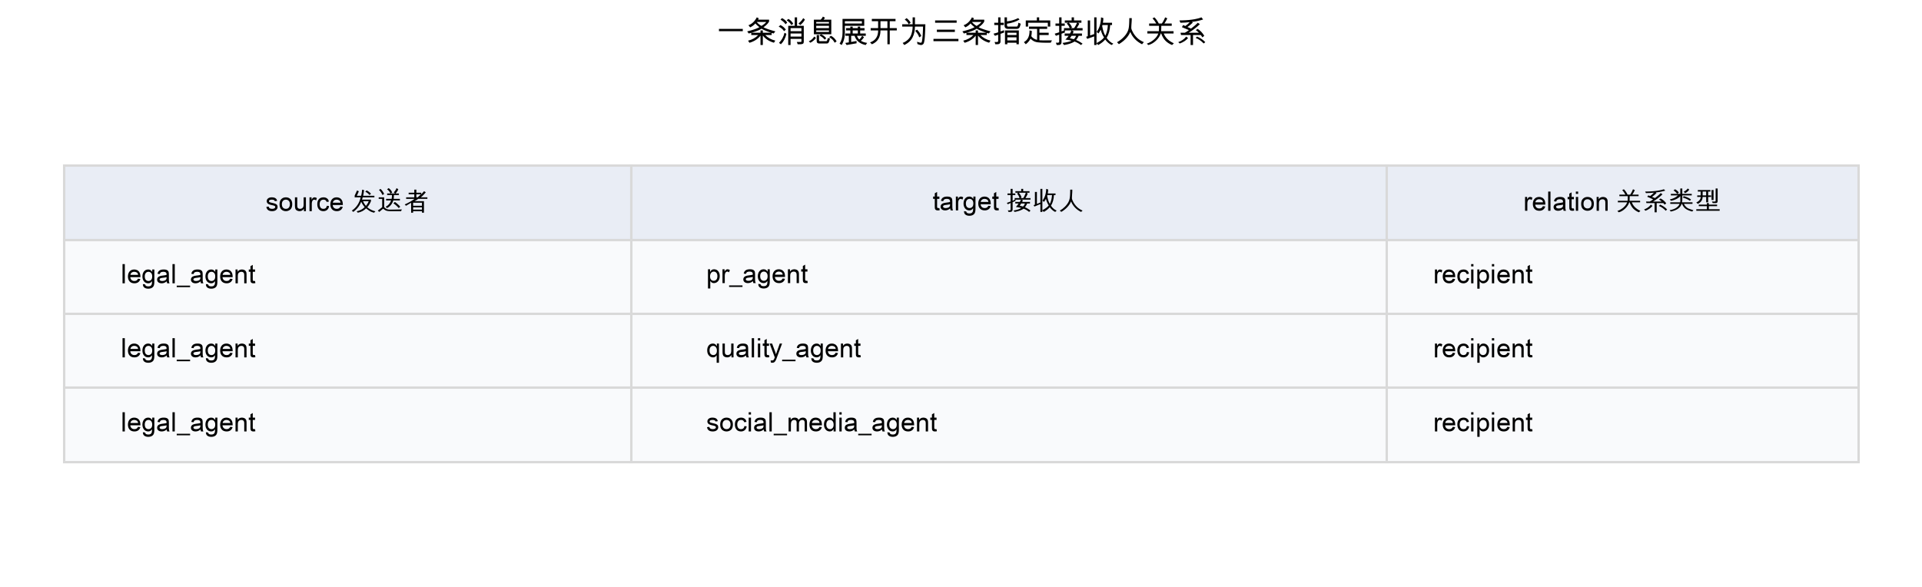
图 10 消息 20460605_13_004 生成的三条指定接收人边
本条消息原始接收人是 platform_trust、pr 和 social_manager，处理后分别映射到 quality_agent、pr_agent 和 social_media_agent。因此，一条消息可以支持三条接收人关系。
ALL 只保留为广播标志，不生成名叫 ALL 的虚构节点，也不把所有 Agent 都写成已经阅读了消息。这个区别会直接影响后面的网络图。

十一 回复引用的完整性检查
最开始查看 responding_to 时，看起来它都像是“回复给谁”的字段，但逐条检查后发现，其中既有消息 ID，也有 @角色文本，还有指向未来记录的 ID。这里需要分别处理，不能只要字段非空就建立同一种边。
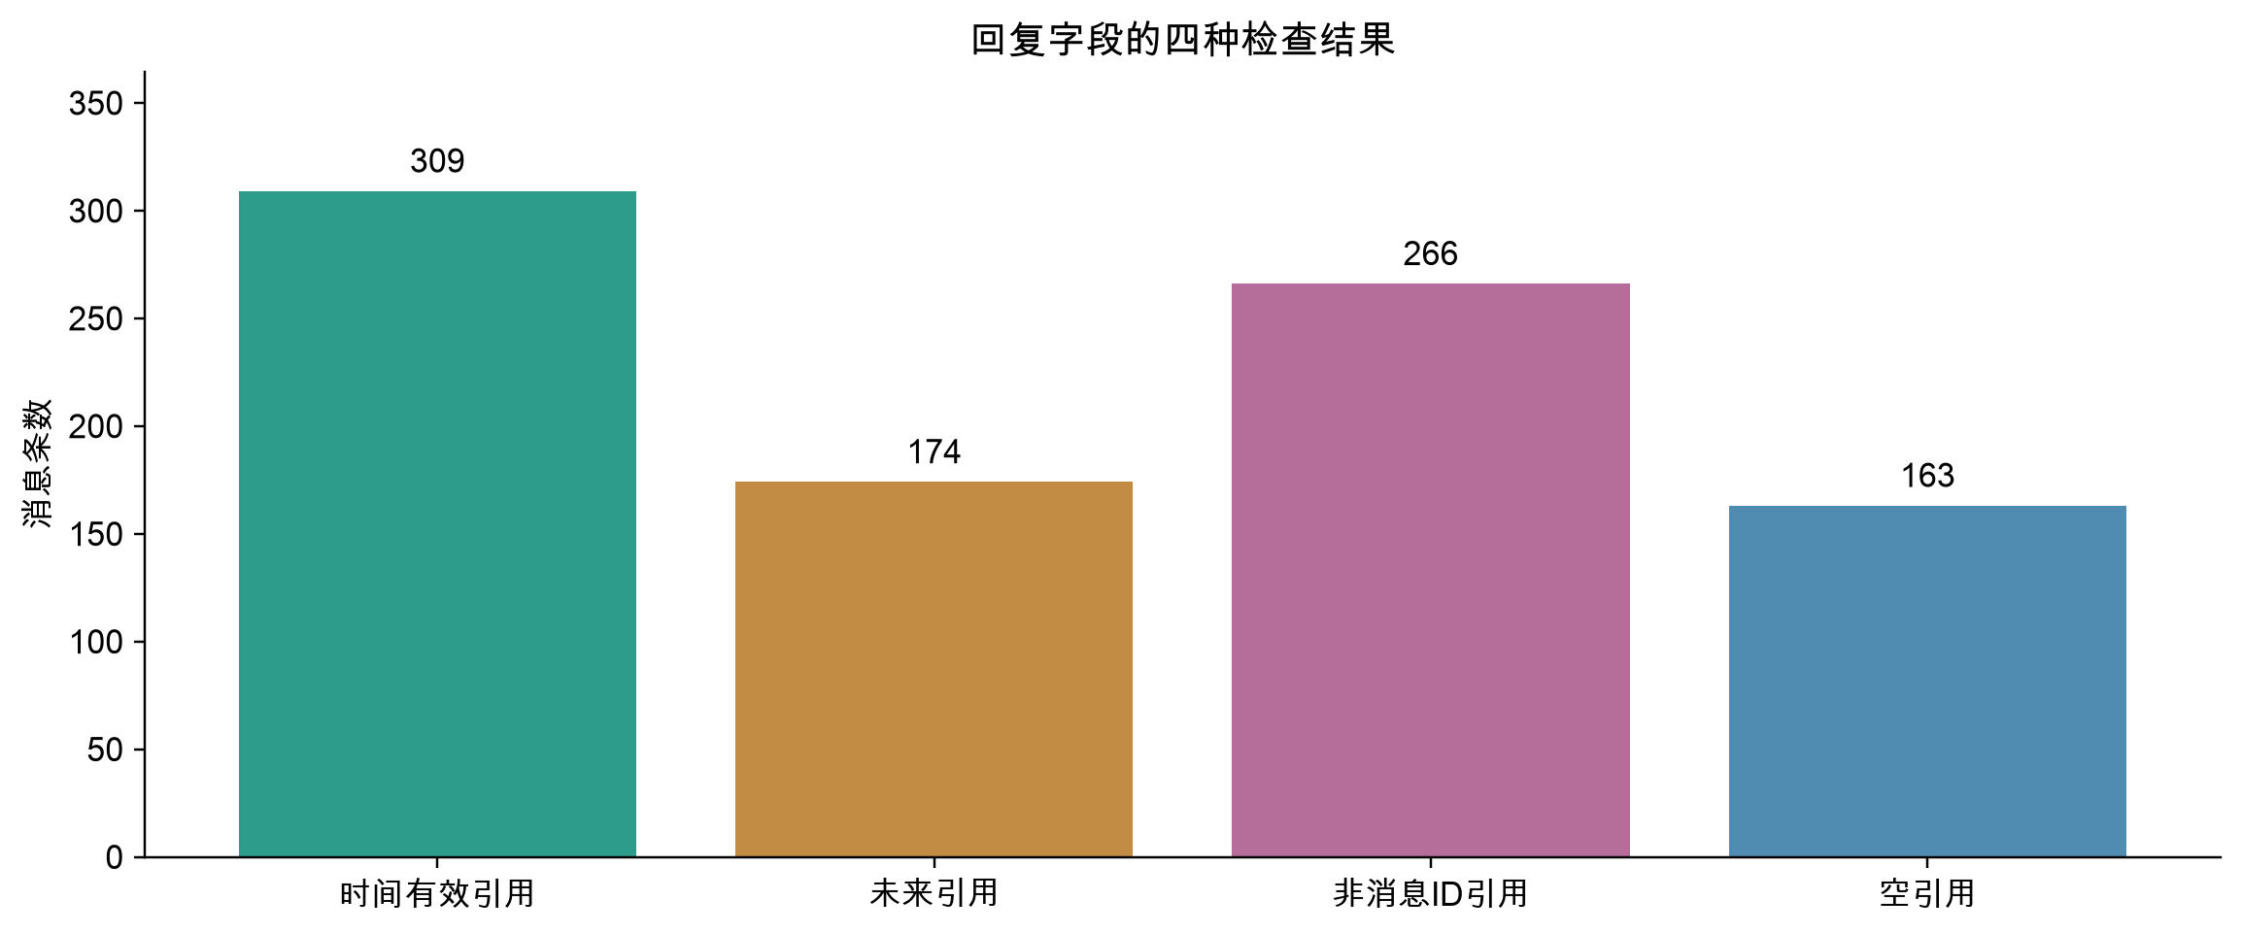
图 11 全部消息的回复字段分类结果
表 11 两种问题引用的真实实例
实例 | 原始记录 | 检查结果
@文本引用 | 20460605_13_004  @platform_trust @pr @social_manager | 不能解析为消息 ID，保留审计
未来消息引用 | 20460605_13_002  2046-06-05T09:01:00 → 2046-06-05T18:00:00 | 目标记录存在，但时间晚于当前消息

有效回复为 309 条，未来引用 174 条，非消息 ID 引用 266 条，空引用 163 条。未来引用保留 temporal_valid=false，不参与默认网络和传播线索。
中间证据：reports/evidence/05_reply_reference_audit.csv 为全部 912 条消息逐条保留了引用值、目标时间、分类和原始位置。

十二 标准化数据表与保存结果
完成字段整理后，我没有只留下一个前端 JSON，而是同时保存八张 CSV。这样后续做不同图表或改后端时，都可以直接读取相应的数据表。
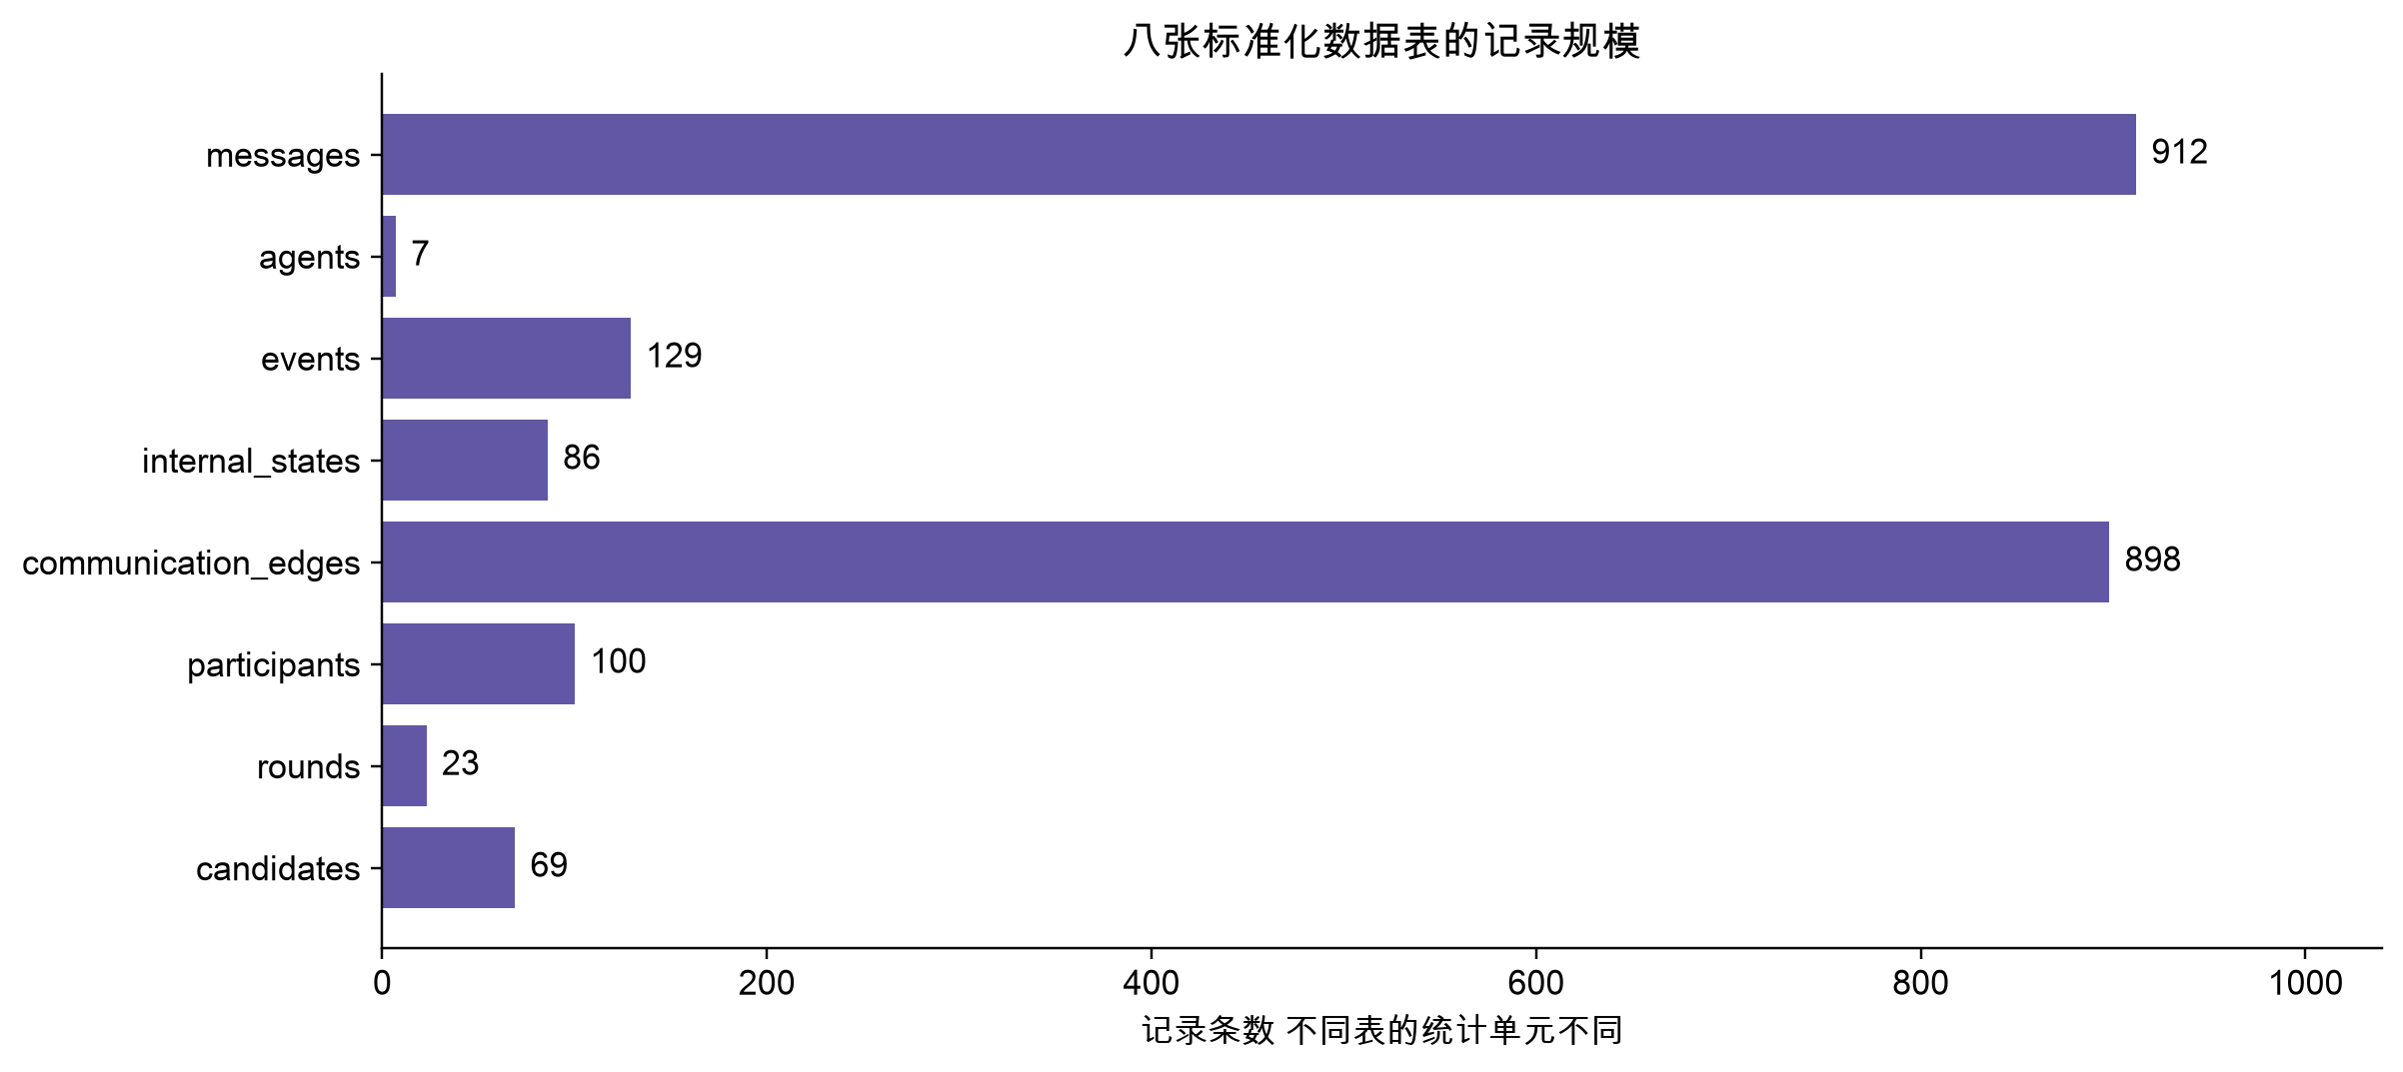
图 12 八张输出表的记录数量
表 12 结构化输出清单
表名 | 行数 | 统计单元
messages | 912 | 一条消息
agents | 7 | 一个角色
events | 129 | 一条环境条目
internal_states | 86 | 一条非空状态流
communication_edges | 898 | 一条接收或回复边
participants | 100 | 角色与轮次参与记录
rounds | 23 | 一个轮次
candidates | 69 | 一次规则候选

表之间的行数不同是正常的。例如一条消息可以展开成多条通信边，也可以包含多条内部状态。不能把这些表的行数简单相加后当作消息总量。每张表前三条记录还单独保存为 preview_*.json，方便快速查看输出格式。

十三 内部状态与外部环境
除了消息正文，内部状态和环境信息也需要保留。内部状态是 Agent 记录的反应、解释或思考，环境条目则包含新闻、外部行动和市场背景。两者的来源层级不同，因此分别建表。
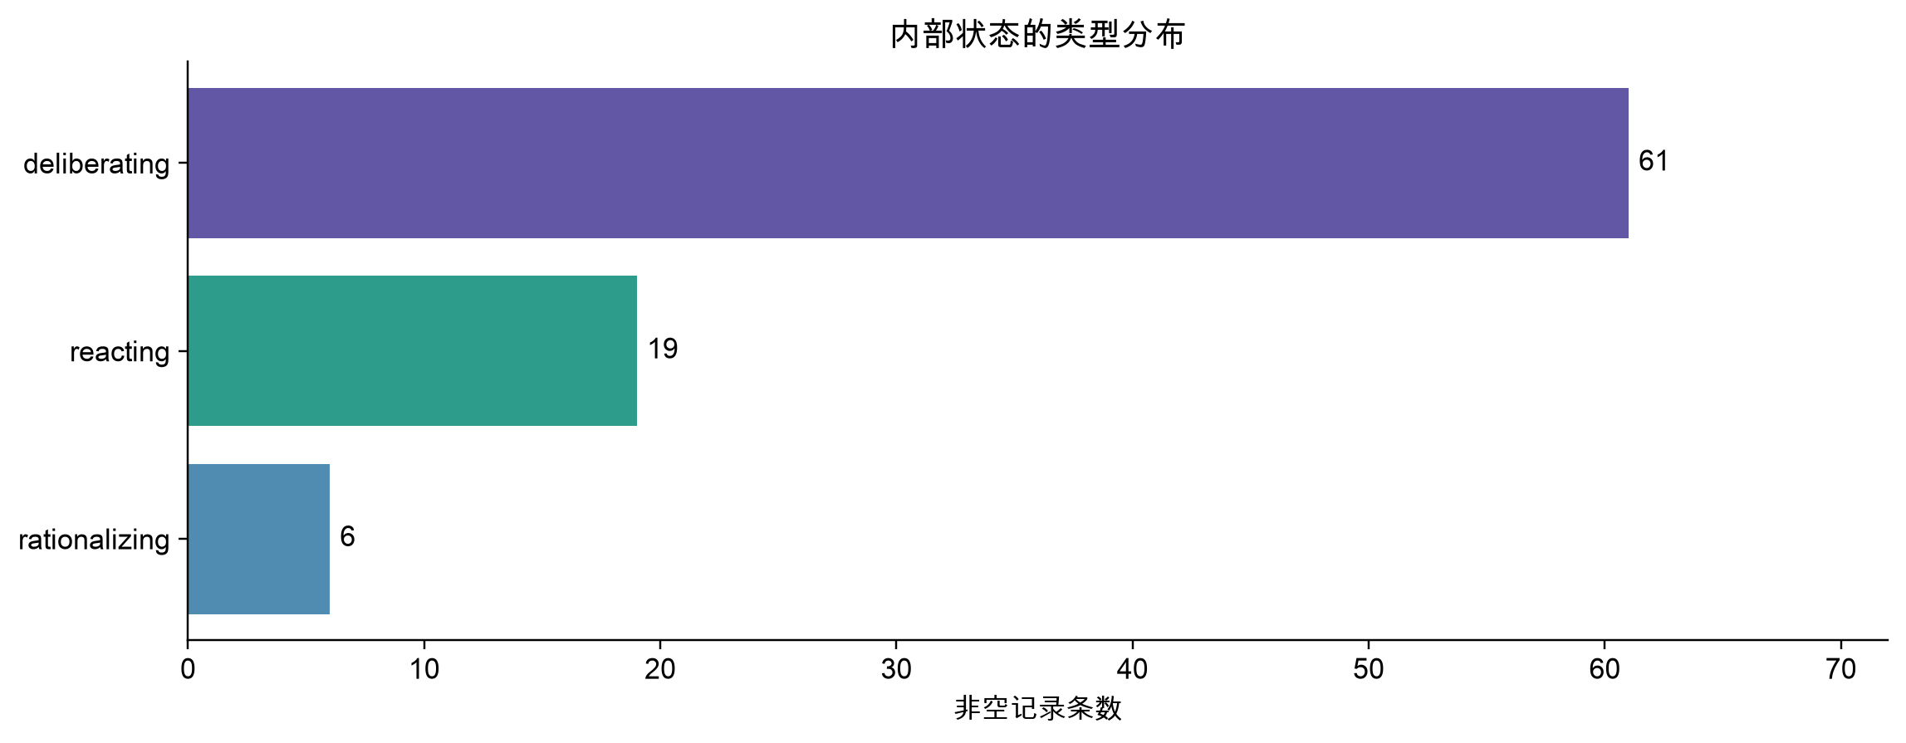
图 13 非空内部状态的三种类型
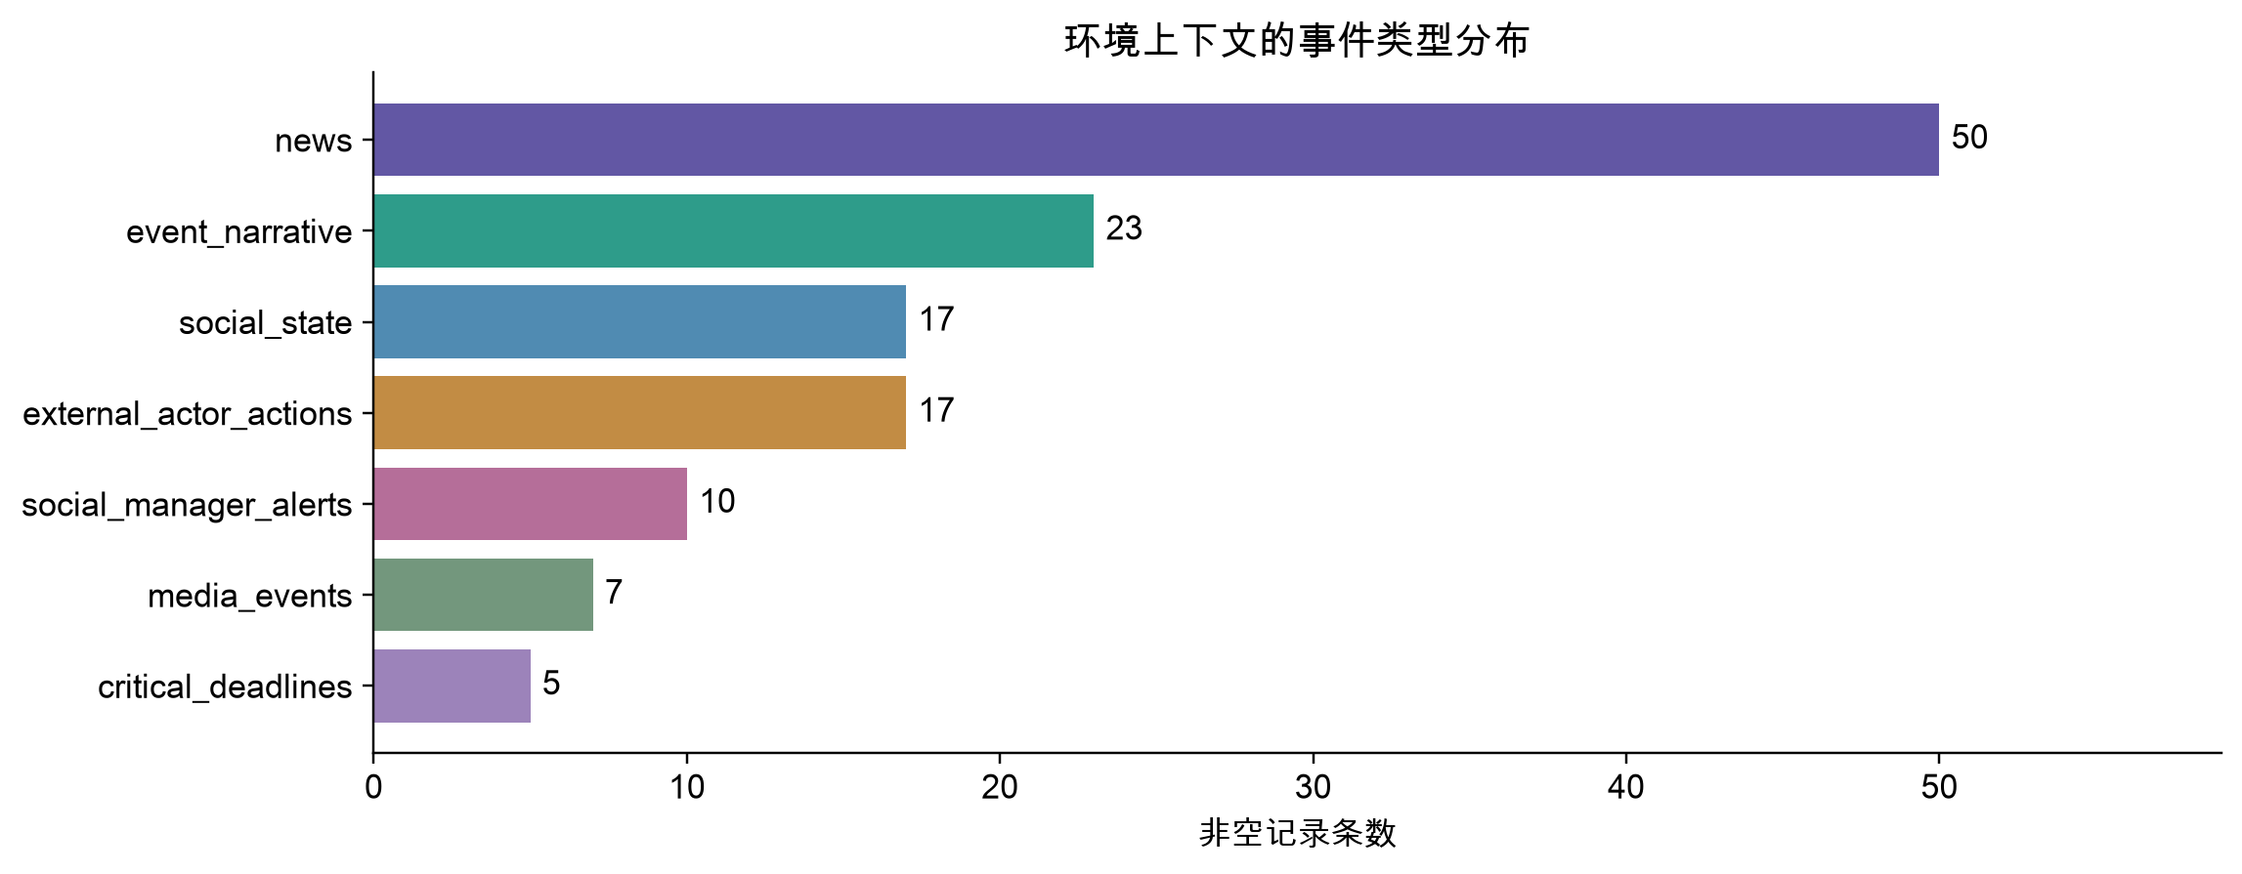
图 14 环境上下文中实际提取的事件类型
内部状态共 86 条，其中 deliberating 为 61 条。环境事件共 129 条。环境条目使用轮次起点作为时间，并标注轮次精度；正文中提到的预测时刻不另行伪造为精确事件。

十四 Agent 行为画像与速率
得到消息表后，可以进一步比较各 Agent 的沟通方式。这里除了统计总消息量，也分别查看内部与公开渠道比例，避免只根据“谁说话最多”来判断风险。
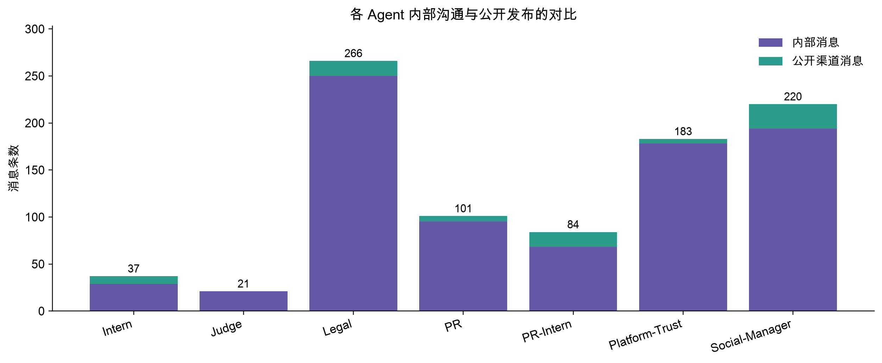
图 15 不同 Agent 的内部消息与公开发布
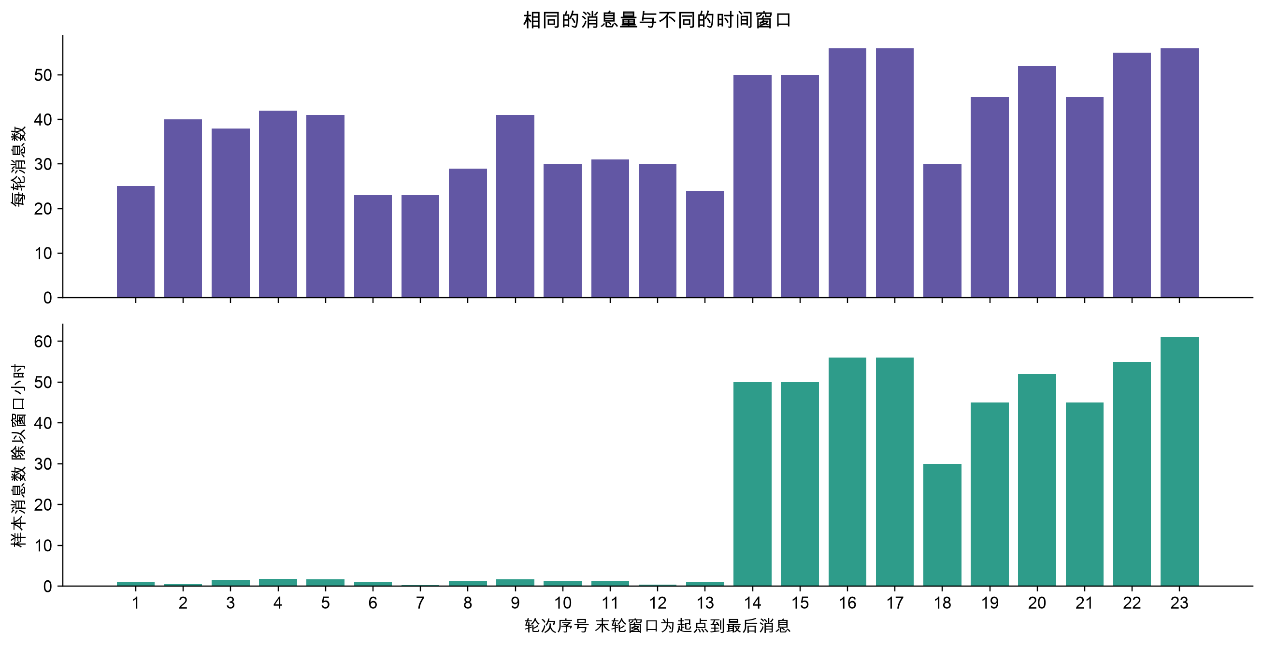
图 16 同一批轮次的消息量和按窗口时长计算的速率
下图说明了为什么需要保留真实时间。前期一轮可能覆盖 24 或 72 小时，危机当天一轮主要覆盖 1 小时。按窗口除出的速率是样本内指标，并不能代表这段时间所有实际通信都被连续记录。总体速率统一使用全语料窗口总时长作为分母，以便比较。

十五 异常候选规则与初步结果
本次先使用可以解释的规则寻找候选，不把模型分数直接当成结论。规则考虑通信速率、新的公开渠道、实体公开，以及人员不可用时发生的主题决策。每次命中都保留对应消息及触发原因。
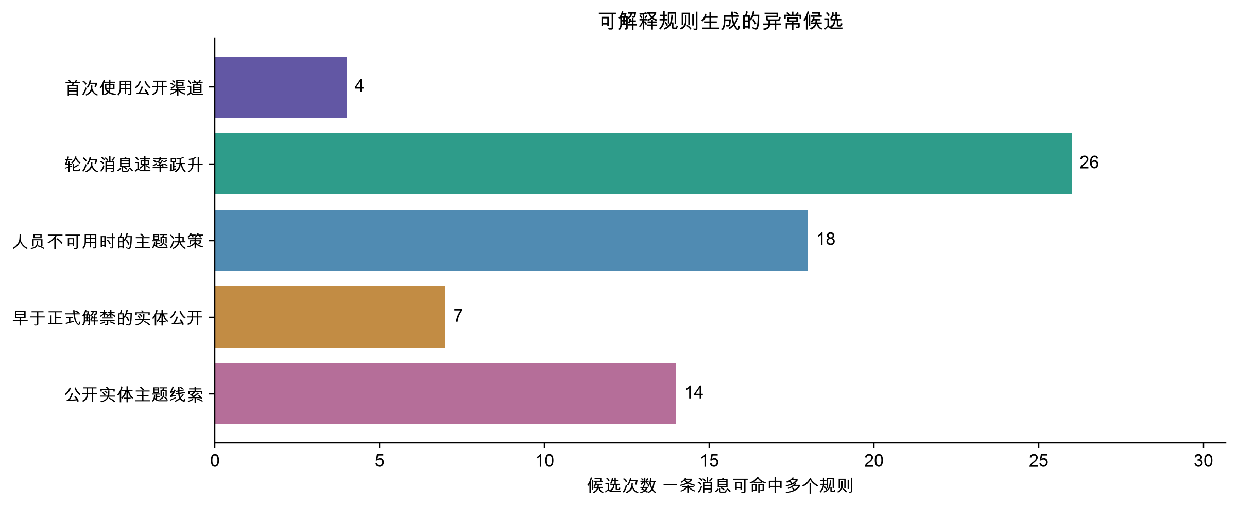
图 17 五类规则的候选数量
表 13 候选与支持消息的区别
规则 | 候选数 | 支持消息数
首次公开渠道 | 4 | 4
轮次速率跃升 | 26 | 474
人员不可用时的主题决策 | 18 | 18
正式解禁前实体公开 | 7 | 7
公开实体主题 | 14 | 14

最终得到 69 条候选，关联 475 条不同的支持消息。这里候选数和消息数不能混用：整轮速率跃升对应一轮内的一组消息，而不是只有作为定位点的第一条消息。
例如，公开实体关键词命中后，还需要检查是否在正式解禁前、是否只是转述、以及是否存在授权记录。本次的风险分数仅用于安排人工查看顺序，不是经过验证的泄露概率。

十六 HarborCrest 关键记录核对
为了把统计结果与具体事件联系起来，我从数据中保留了几条有代表性的原始记录。下面按记录时间排列，完整英文原文、来源文件和 JSON Pointer 均保存在中间证据文件中。
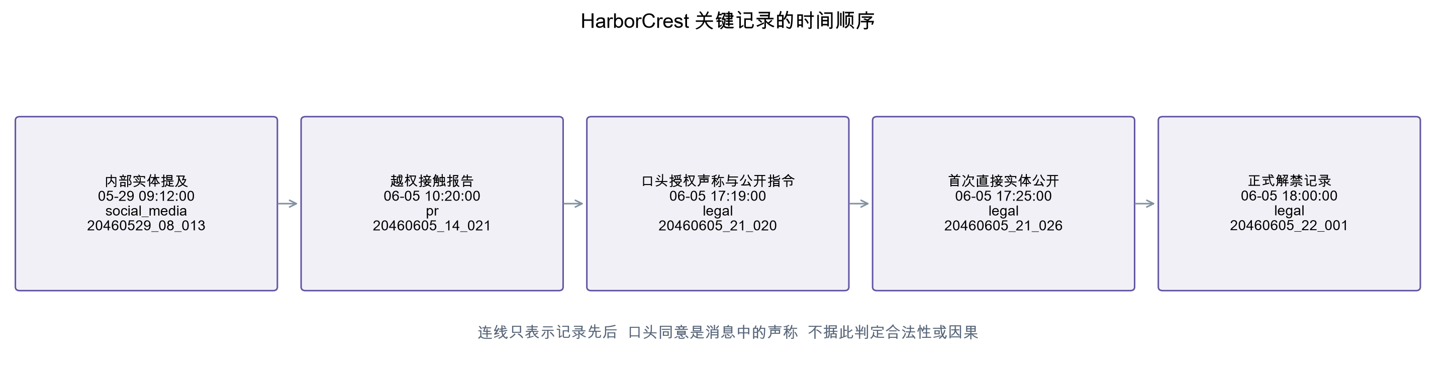
图 18 从内部提及到公开与正式解禁的记录顺序
表 14 关键记录的可追溯定位
记录时间 | 消息 ID | 这条记录能说明什么
05-29 09:12:00 | 20460529_08_013 | 内部实体提及
06-05 10:20:00 | 20460605_14_021 | 越权接触报告
06-05 17:19:00 | 20460605_21_020 | 口头授权声称与公开指令
06-05 17:25:00 | 20460605_21_026 | 首次直接实体公开
06-05 18:00:00 | 20460605_22_001 | 正式解禁记录

首次直接包含交易实体的公开消息是 20460605_21_026，发送时间为 17:25；明确写出正式解禁的记录是 20460605_22_001，时间为 18:00。这两个时间来自原消息，不是在程序中预设的。
同时，17:19 的 Legal 消息声称取得了口头双边同意并下达 GO 指令。这属于数据中记录的授权声称，需要与正式解禁标记一起阅读，不能因为关键词或时间差就直接认定违规。最早的主题线索还包含推测性内部状态，也不能当作已经获知真实交易信息。
中间证据：reports/evidence/11_key_evidence_records.json；reports/harborcrest_findings.md。

十七 可视化映射结果
经过前面的处理，热力图可以使用 Agent、轮次和消息数，网络图可以使用标准化通信边。下面两张图都直接读取处理结果，不手工添加节点或调整统计值。
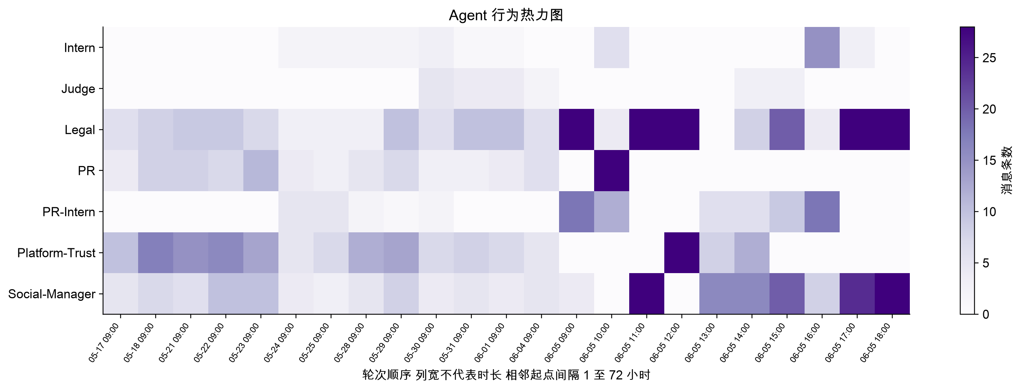
图 19 Agent 与轮次对应的消息数量
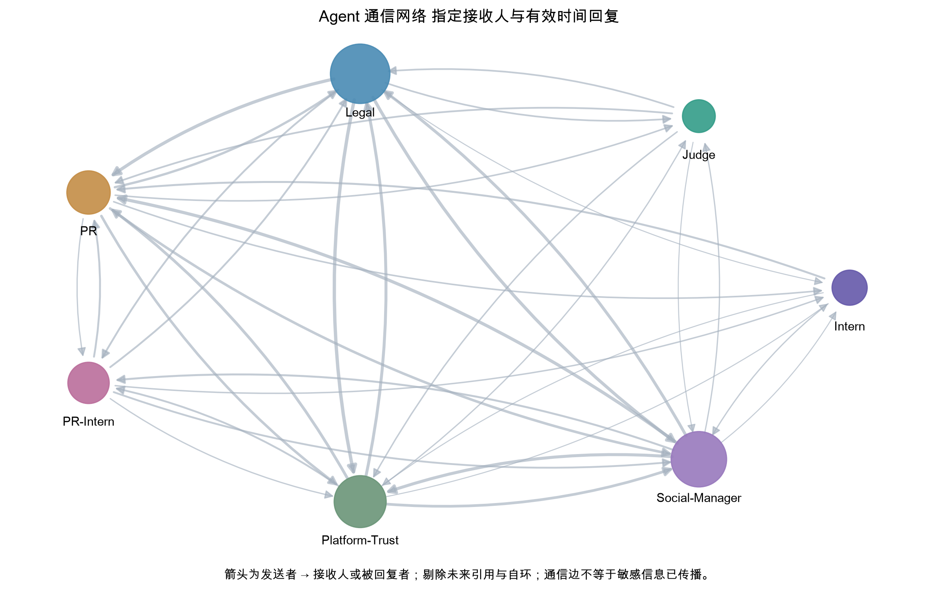
图 20 基于有效时间记录构建的 Agent 通信网络
网络底表共有 898 条关系，其中时间有效 724 条；再隐藏 36 条自环后，图中使用 688 条关系记录，合并成 36 组方向关系。箭头表示收件或回复联系，不单独证明敏感信息已经传播。

十八 运行验证与实际页面
完成处理后，我又检查了一遍输出：CSV 行数是否与内存统计一致、图表总数是否能回算，以及消息是否能通过来源指针找到原始正文。这样可以避免程序虽然运行成功，但生成结果之间对不上的情况。
表 15 实际验证执行记录
本次重新执行的命令 | 退出码
python -m pytest -q | 0
python scripts/verify_artifacts.py | 0

测试使用标注的结构样本，并在本地官方数据存在时检查真实统计一致性；当前 14 项 Python 与 API 检查通过，来源验证逐条核对 912 条消息。验证日志原样保存在中间证据目录。
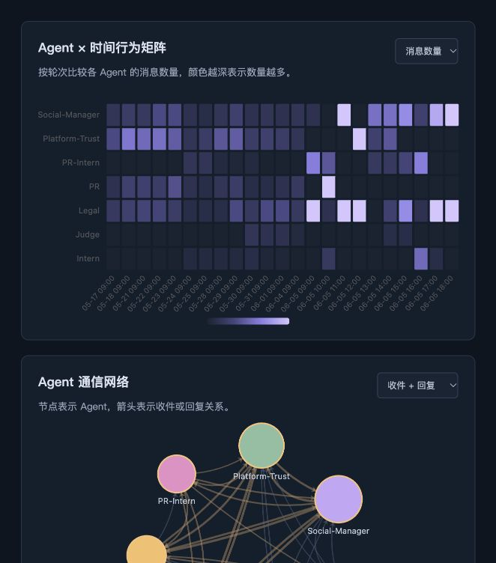
图 21 四图版前端页面实际运行画面 局部
前端目前只保留行为热力图、通信网络、事件时间轴和渠道分布图，每张图配简单说明。数据处理细节放在本报告和中间文件中，页面主要用于观察图表。

十九 实验中遇到的问题与小结

数据结构与文档示例不一致
最开始如果直接按照说明中的 agent_outputs 编写解析器，就不能正确读出实际消息。后来先检查真实 JSON，再按 rounds 下的 communications 抽取，才把记录完整读出来。这个过程说明，数据说明可以帮助理解背景，但不能代替对实际文件的检查。

时间和回复字段不能只看表面格式
这次比较容易忽略的地方是轮次间隔和回复引用。轮次看起来是顺序编号，实际却混合了按天和按小时的记录；responding_to 看起来是引用字段，实际还混有角色文本和未来 ID。把这两类情况保存成中间表以后，问题就比较容易复查。

候选与结论需要区分
从图表中可以较快发现公开行为和通信量变化，但要解释为什么发生，还需要继续读原文。本次先把规则依据保存下来，没有直接把候选定性为真实泄露。后续需要结合授权、预期角色行为和人工标注来完善。

本次实验小结
通过本次实验，数据下载、结构理解、过滤和标准化处理已经形成了一条可重复运行的流程。相比只保留最终图表，现在还保留了逐字段检查、完整回复审计、名称映射和前后对照实例，后面修改分析方法时也有依据。
目前做得还不够的是：关键词筛选可能漏掉间接表达，速率规则容易受到抽样时间窗口影响，授权信息的真伪也不能只依靠消息中的自述。这些内容会作为后续改进重点。学生姓名、学号和课程信息仍需补充。
可复现的主要命令如下：
python scripts/download_data.py
python scripts/preprocess.py
python scripts/build_evidence.py
python scripts/generate_evidence_figures.py
python scripts/record_evidence_checks.py
python scripts/write_evidence_report.py
python scripts/verify_evidence.py

附录 中间证据与复查位置
下表列出报告中使用的主要中间证据。原始大型 JSON 不入库，保存在 data/raw；统计、审计表和少量可定位的实例保留在 reports/evidence。
表 16 中间证据文件索引
reports/evidence 下的文件 | 保留的内容
01_archive_inventory.csv | 压缩包内全部文件和大小
02_message_field_audit.csv | 消息字段完整性与空值统计
03_round_windows.csv | 全部轮次时间及窗口时长
04_recipient_mapping.csv | 接收人名称规范化映射
05_reply_reference_audit.csv | 全部消息的回复引用检查
06_before_after_examples.json | 四条真实记录的前后对照
07_normalized_table_inventory.csv | 八张标准表的行数和列数
08_filter_subsets.csv | 原始与分析子集的计数
09_rule_statistics.csv | 各规则候选及支持集合规模
10_agent_behavior.csv | 角色内部与公开行为画像
11_key_evidence_records.json | 五条关键记录的完整原文
12_verification_runs.json 和 txt | 实际验证命令与原样输出
preview_*.json | 每张标准表的前三条样本
summary.json | 本报告使用的汇总值

新增图表在 reports/figures/evidence 下，manifest.json 保存每张图引用的统计值。原有七张课程图表在 reports/figures 下。对照消息的完整正文与 ID 可以回到官方 JSON 的对应位置，不需要依赖报告中的节选。
数据和任务来源为 IEEE VAST Challenge 2026 MC1。代码与统计由当前项目重新生成。公开记录时间与记录中声称的授权需要分别核验，本文不将它们合并成未经证明的因果结论。

